2K畫質下QRcode掃描報告

測試人員 : AI team – KC

* 檢測目標 : 金屬片之QRcode大小 = 1 * 1 (cm)

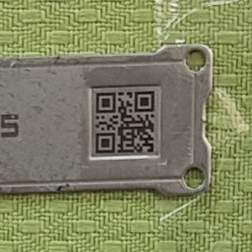

* 檢測距離 : 30cm、60cm、70cm、100cm
* 影像處理 : 原影像及調整亮度、對比度、銳利度
* 目的 : 使QRcode detecter能夠檢測到一定距離之QRcode
* 30cm

1. 原影像

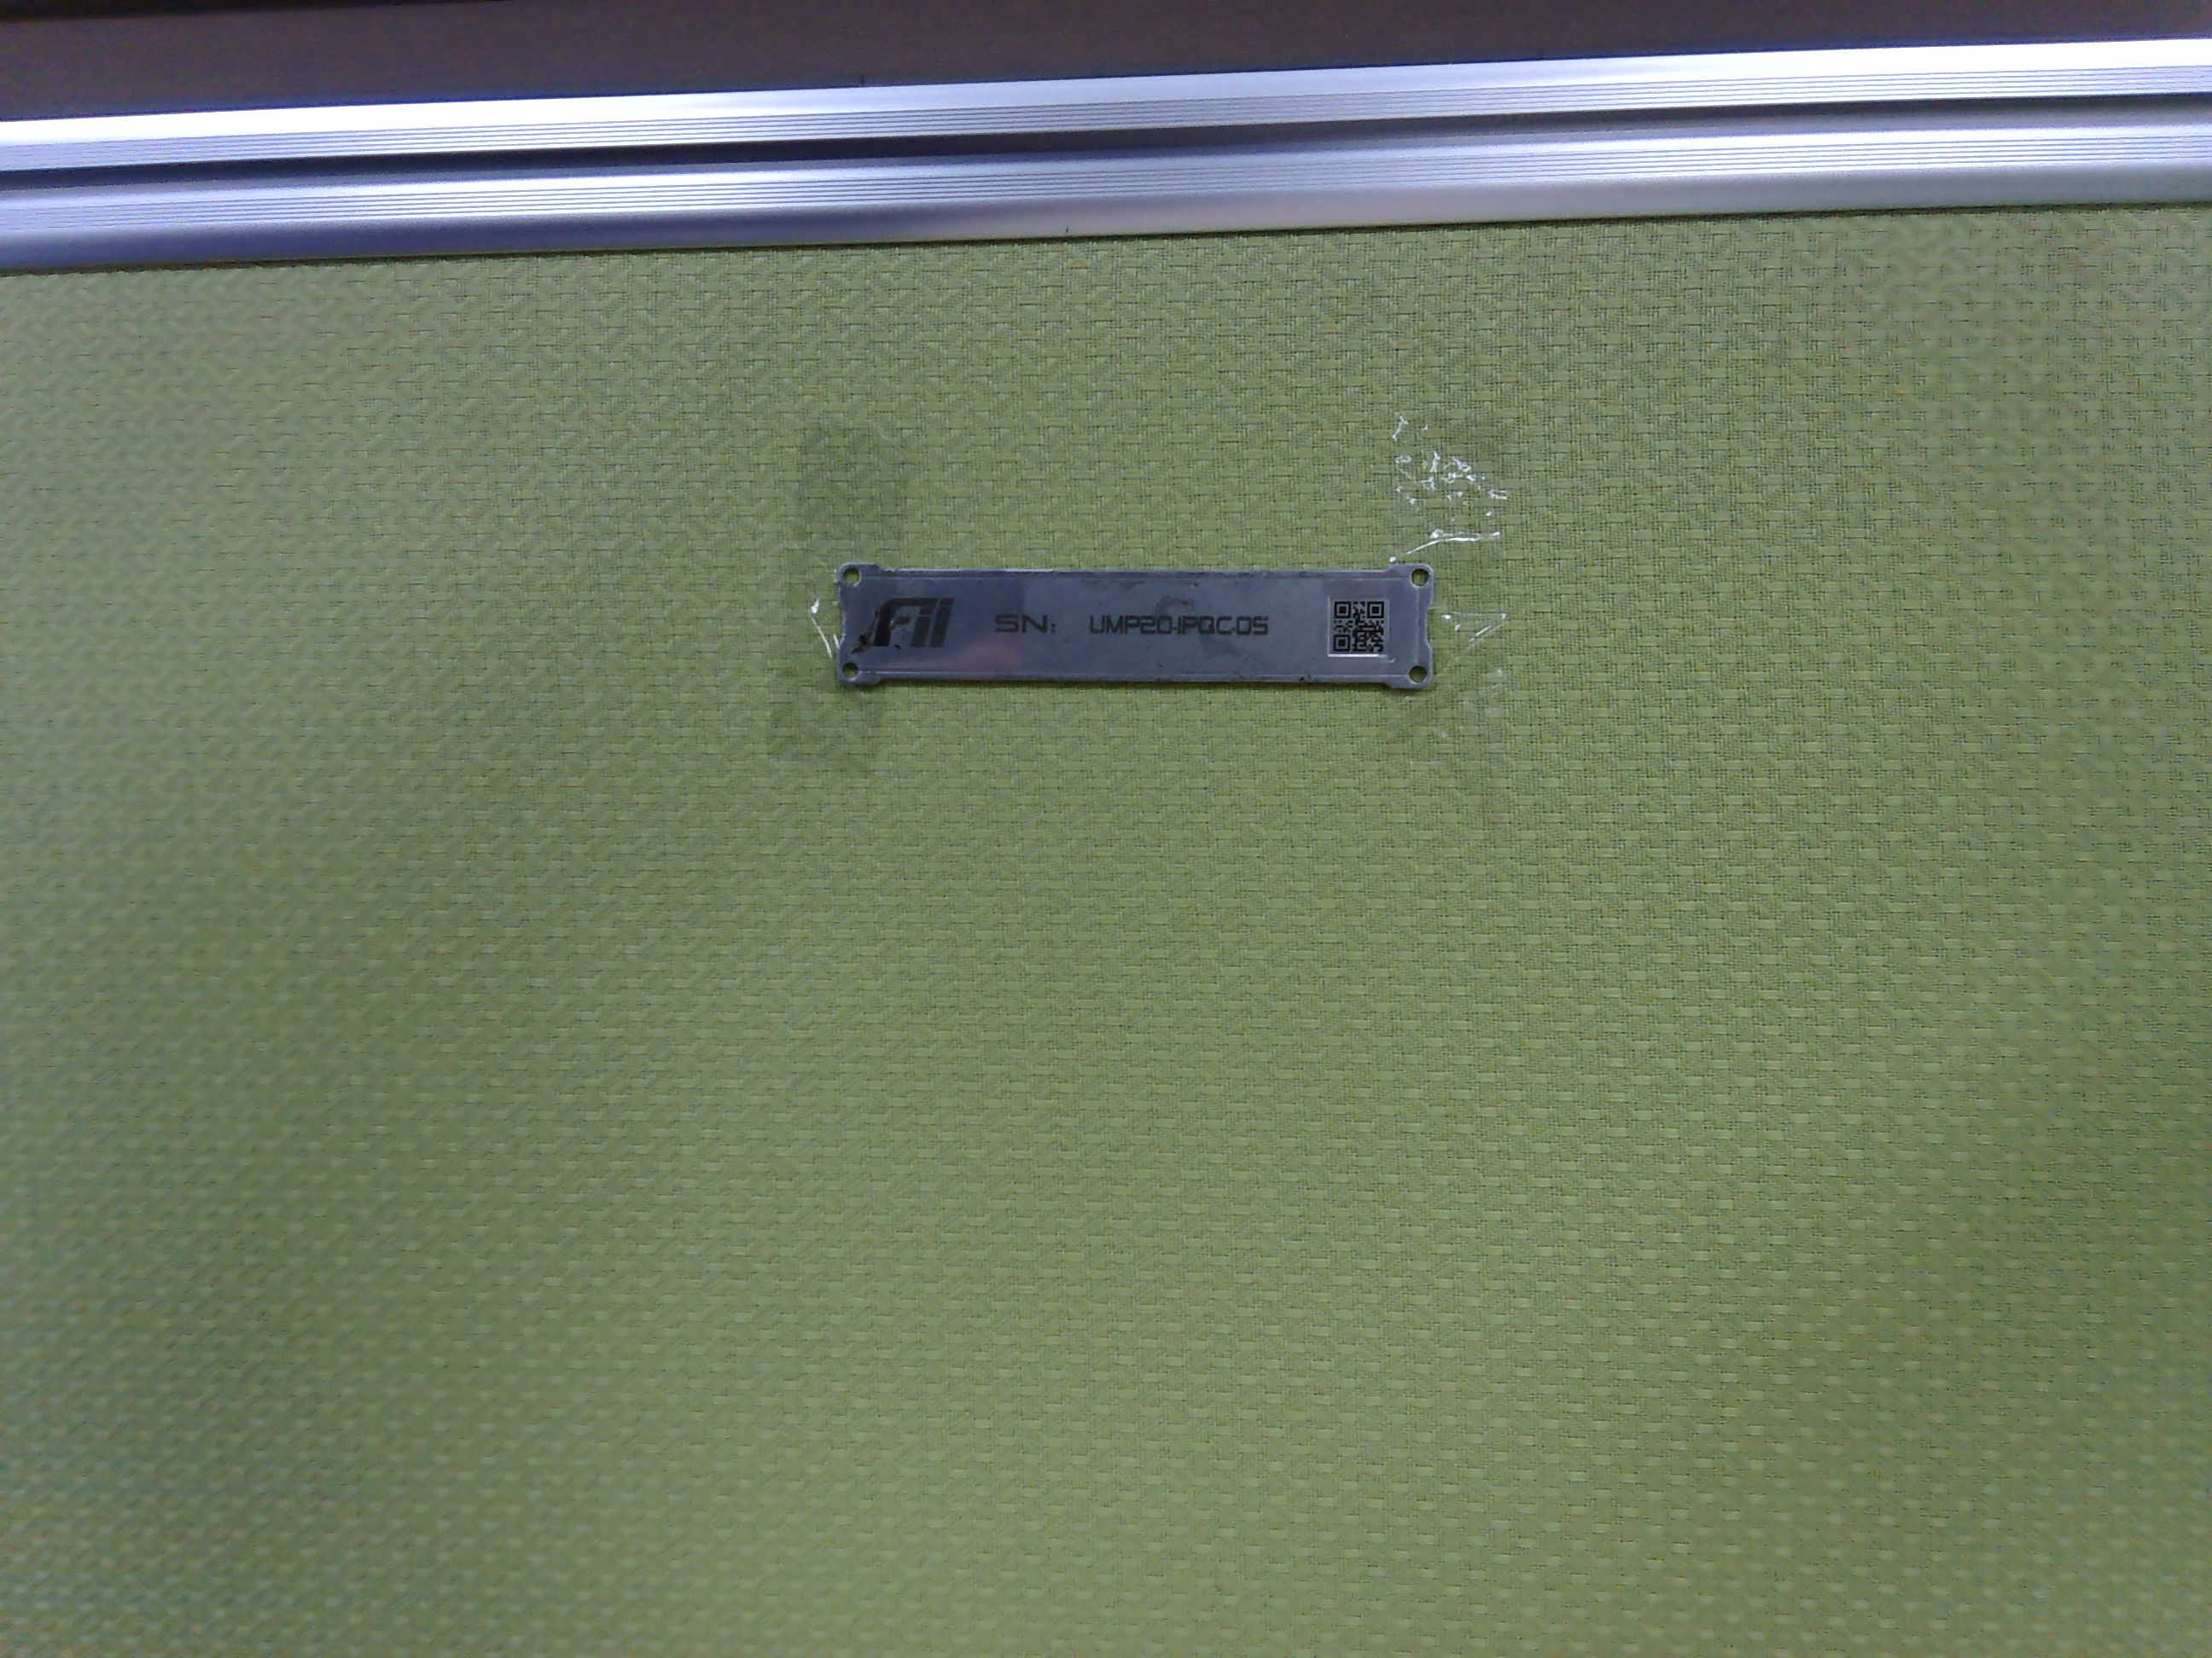

解碼結果: **通過**

1. 調高亮度、對比度、銳利度

解碼結果: **通過**

* 60cm

1. 原影像

解碼結果: **失敗(檢測不到)**

1. 調高亮度、對比度、銳利度

解碼結果: **失敗(檢測不到)**

* 70cm

1. 原影像

解碼結果: **失敗(檢測不到)**

1. 調高亮度、對比度、銳利度

解碼結果: **失敗(檢測不到)**

* 100cm

1. 原影像

解碼結果: **失敗(檢測不到)**

1. 調高亮度、對比度、銳利度

解碼結果: **失敗(檢測不到)**

* 結論 : 30cm下可以偵測到QRcode位置並解碼，在60、70及100cm無法偵測到QRcode。關鍵位置的pixel混雜在一起，陣列解碼錯誤，無法正確辨識。